系统配置与程序运行说明

一.JDK安装与环境变量配置
1. 双击下载好的jdk安装包进行安装，一直点击下一步即可安装成功。
2. 打开控制面板->系统和安全->系统->高级系统设置->环境变量->新建系统变量JAVA_HOME（或右击我的电脑-->高级-->环境变量->新建环境变量JAVA_HOME），变量值为jdk的安装路径：C:\Program Files\Java\jdk1.6.0_18\。
3. 新建系统变量Path，变量值为jdk的安装路径下的bin目录：%JAVA_HOME%\bin\（C:\Program Files\Java\jdk1.6.0_18\bin）
4. 检验jdk是否配置成功
(1)点击Win+R,输入cmd后回车。
(2)在DOS窗口输入java回车，出现如下图1信息。
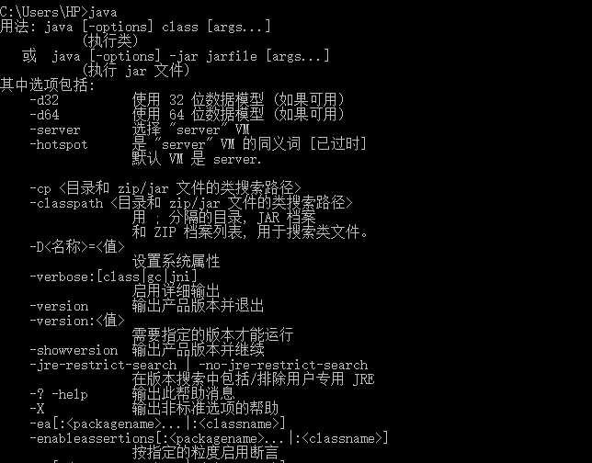
图1
(3)在DOC窗口输入javac回车，出现如下图2信息。

图2
如果测试结果如上图1、图2所示，则jdk已经配置成功

二.安装MyEclipse和MySQL数据库
1. 下载MyEclipse安装包，压缩并安装即可
2. 下载MySQL数据库，安装即可。

三.源代码导入MyEclipse
右键点击 Import->Existing Projects into Workspace，在select root directory 选择你的项目所在的文件夹 。

四.创建数据库
在数据库中创建一个数据库名称为zhaopin_db的数据库（可直接执行数据库语句/zhaopin_db.sql语句）。

五.运行程序
1. 打开MyEclipse，选择工作空间，并点击确认进入。
2. 在名称为:zhaopinser的项目中，打开DbUtil.java和ConnMySql.java文件，将文件中与数据库相连接的语句中的数据库名称修改为：zhaopin_db(即：在数据库中创建的新的数据库名称)；将数据库的名称修改为当前的数据库名称（例如：root），同时修改数据库的密码，例123（即：当前需要连接的数据库的密码值）。
具体如图3所示。
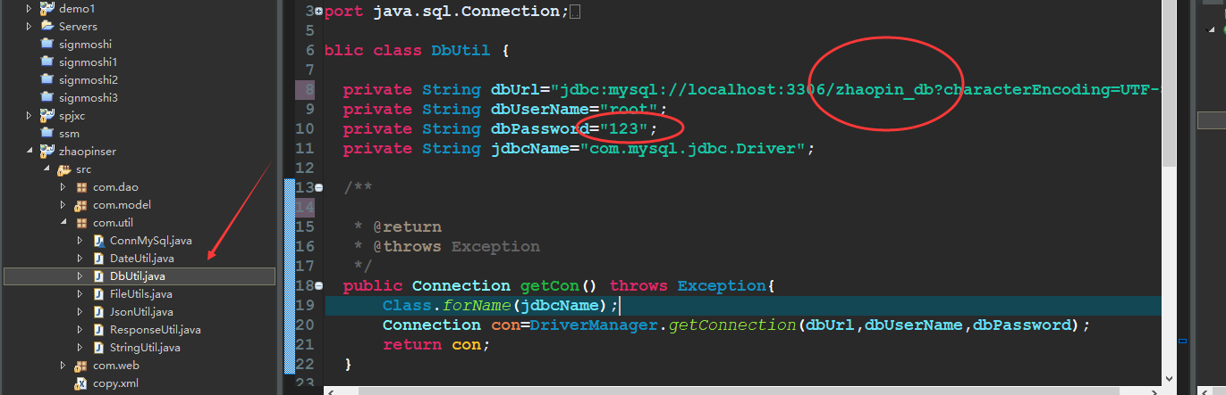
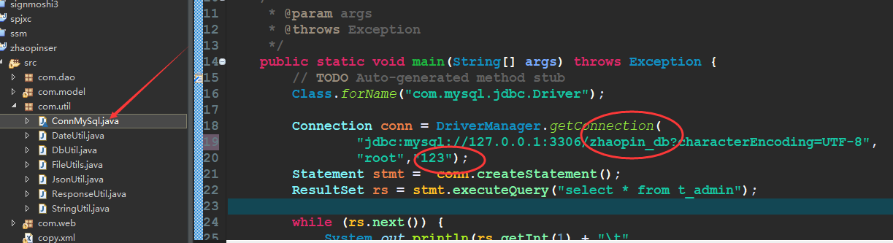
图3
3. 将zhaopinser项目添加到MyEclipse tomcat服务器中，并运行。
4. 运行成功之后，在浏览器中输入：http://localhost:8080/zhaopinser/，进入该网上人才招聘网站，执行相应的操作
